Dette bilag 16 er en del af eksempelmaterialet til vejledningen fra 2019 for faget matematik på emu.dk.
Samspil med andre fag. Eksempel på forløb fælles for matematik og fysik.

Omvendt proportionalitet - Personvognsmekanikeruddannelsen

Et lille kort forløb, der giver eleverne et indblik i omvendt proportionalitet.
Forløbet kan også anvendes ved målinger af strøm og modstand ved en fast spænding - f.eks. 12 volt.
Et andet forslag er over akkordarbejde. Hvis man får et fast beløb et fast arbejde - f.eks. 4000 kr. Hvordan vil timelønnen så være i forhold til det antal timer man bruger på arbejdet?
Opgaven kan løses i et CAS-program – se eksemplet ”Ohms lov og funktioner” side 19 i vejledningen.

Omvendt proportionalitet

Formålet er:
- At eleverne lærer at omregne hastigheder m/s til km/t
- At eleverne ser sammenhængen mellem tid og hastighed for en bestemt strækning.
- At eleverne tegner grafer og bliver fortrolige med omvendt proportionalitet.
Forberedelse
I klassen kan eleverne selv prøve at udarbejde en formel til brug ved beregning af hastighed i km/t når man kender afstanden i meter og tiden i sekunder.
Hvis opgaven er svær at løse individuelt, kan eleverne prøve at komme frem til et svar ved at diskutere opgaven i grupper.
x = tiden (sekunder) for at køre en bestemt strækning.
y = hastighed i km/t

- Eleverne måler en afstand på 50 eller 100 meter op, og aftaler hvordan de tager tid.
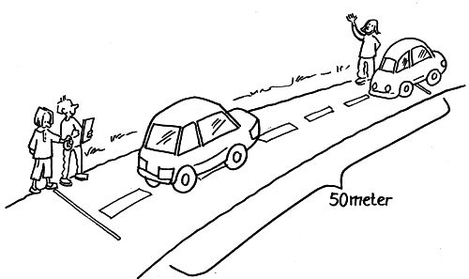

- Eleverne udfylder skemaet herunder. Tiden måles i forsøget og hastigheden udregnes ud fra deres formel.

Tid (x)
Hastighed (y)

- Resultaterne afbildes i et koordinatsystem,
hvor man har tiden i sekunder på x-aksen
og hastigheden i km/t på y-aksen.

- Ud fra grafen og forsøget gennemgås teori og formel for omvendt proportionalitet.

- Eleverne kommer med eksempler fra deres uddannelse(hverdag) hvor denne findes forhold som omvendt proportionaliet.

